Конспект открытого урока по теме «Вирусы».
Цели:
Образовательные: расширить и углубить знания учащихся о вирусах, как неклеточной форме жизни, о
Развивающие: способствовать развитию самостоятельности учащихся.
Воспитательные: способствовать формированию понятия здорового образа жизни;

Задачи:
1. Рассмотреть особенности строения, жизнедеятельности вирусов и их значение в природе и для человека.
2. Дать характеристику ВИЧ-инфекции и повторить меры профилактики заражения СПИДом.
3. Проконтролировать знания учащихся по теме «Нуклеиновые кислоты».
4. Выполнить задание на закрепление нового материала.

Тип урока: комбинированный.
Методы, используемые на уроке: А) репродуктивные, частично-поисковые
В) аудиальные (беседа, рассказ), визуальные (демонстрация изобразительных
пособий, работа с учебником)
Оборудование:
1. Средства обучения:
А. Технические средства обучения.
- ПК.
- Проектор.
Б. Наглядные средства обучения.
- Слайды: строение вируса табачной мозаики, схема жизненного цикла вирусов
- Электронная таблица «Формы и размеры вирусов»
- Подвижная модель «Жизненный цикл вирусов»
- Фотографии известных людей, умерших от СПИДа.
2. Контрольно-измерительный материал:
- .Тест на электронном носителе.
- Карточки с разноуровневыми заданиями.
- Слайд с текстом, с пропущенными словами.
- Слайд с схемой жизненного цикла вирусов.
3. Раздаточный материал: схема жизненного цикла вирусов
4. Музыкальная композиция группы «Queen»
Формируемые и развиваемые понятия: вирусы.

Этап урока | Деятельность учителя. Методы и формы. | Деятельность учащихся. | Примечание
1.Организационный момент урока.  1.1. Проверка готовности к уроку. Постановка задач. | Учитель входит в класс, приветствует учеников, отмечает в журнале отсутствующих.  Ставит задачи на урок. | Готовятся к уроку, приветствуют учителя, спокойно занимают свои места , дежурный называет отсутствующих.
2.2. Организация проверки изученного на прошлом уроке материала. | Контроль за выполнение заданий на усвоение материала по теме «Нуклеиновые кислоты».  Организует самопроверку, выводя результаты заданий 1 уровня на экран. | 1. Автоматизированный контроль.  2. Работа по разноуровневым карточкам.  Проводят самопроверку. | 1. Лист со списком класса  2. Инструктивные карточки  3. карточки с заданием.
  1 | В клетках эукариот ДНК содержиться в
  2 | В состав молекулы ДНК входят
  3 | Фрагмент ДНК содержит 30000нуклеотидов. Для удвоения фрагмента потребуется свободных нуклеотидов:
  4 | В молекуле ДНК 20 % приходиться на долю аденина. Определите сколько % приходится на долю гуанина.
  5 | Какой разновидности РНК не существует?
  6 | Какой углевод входит в состав нуклеотида РНК ?
  7 | По какому принципу происходит синтез молекулы РНК и второй цепочки ДНК?
  8 | Дана последовательность азотистых оснований нуклеиновой кислоты: АТЦЦТГЦТАГТАА. Определите тип НК.
  9 | Верно ли суждение: молекулы РНК образуются в результате самоудвоения, репликации.
  10 | Верно ли суждение: РНК обеспечивают синтез белков в клетке.
2. Основная часть.  2.1. Актуализация знаний по теме вирус СПИДа. | Запускается фоном музыка группы  «Queen» солист Фреди Меркюри. На фоне идёт разговор о Вирусе СПИДа. | 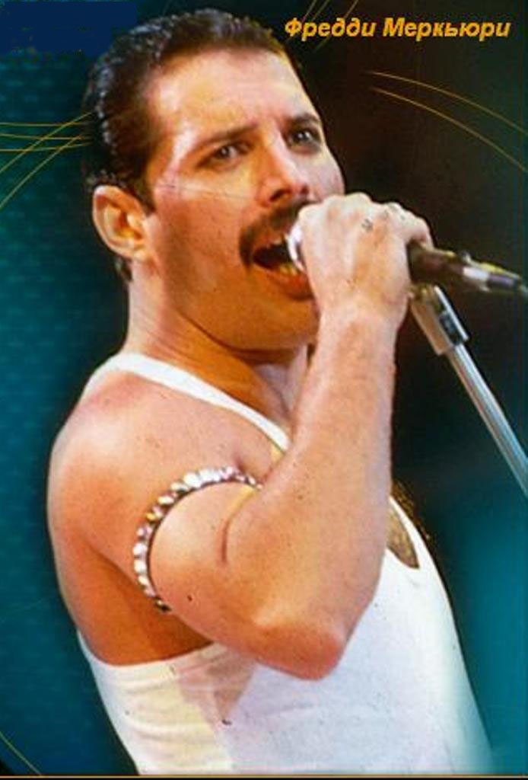  Он был болен СПИДом и рано ушёл из жизни. | Слайд с темой урока.  Слайд с планом урока.
2.2. Объяснение нового материала. | На основе беседы с учащимися объясняет новый материал. | Беседуют с учителем, работают с текстом учебника. | Слайд с номером страницы.
 |  | 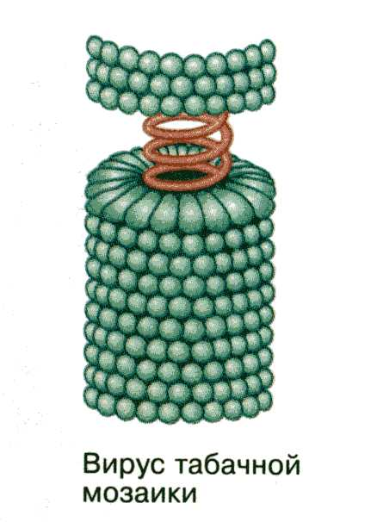  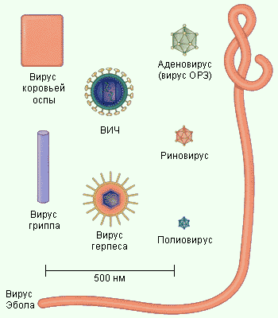 | Слайд с вирусом табачной мозаики.
 |  |  | Диск «открытая биология»
Физкультминутка |  | Повторяют движения за человечком. | Ролик на физкультминутку.
2.3. Самостоятельная работа по заполнению схемы. |  | 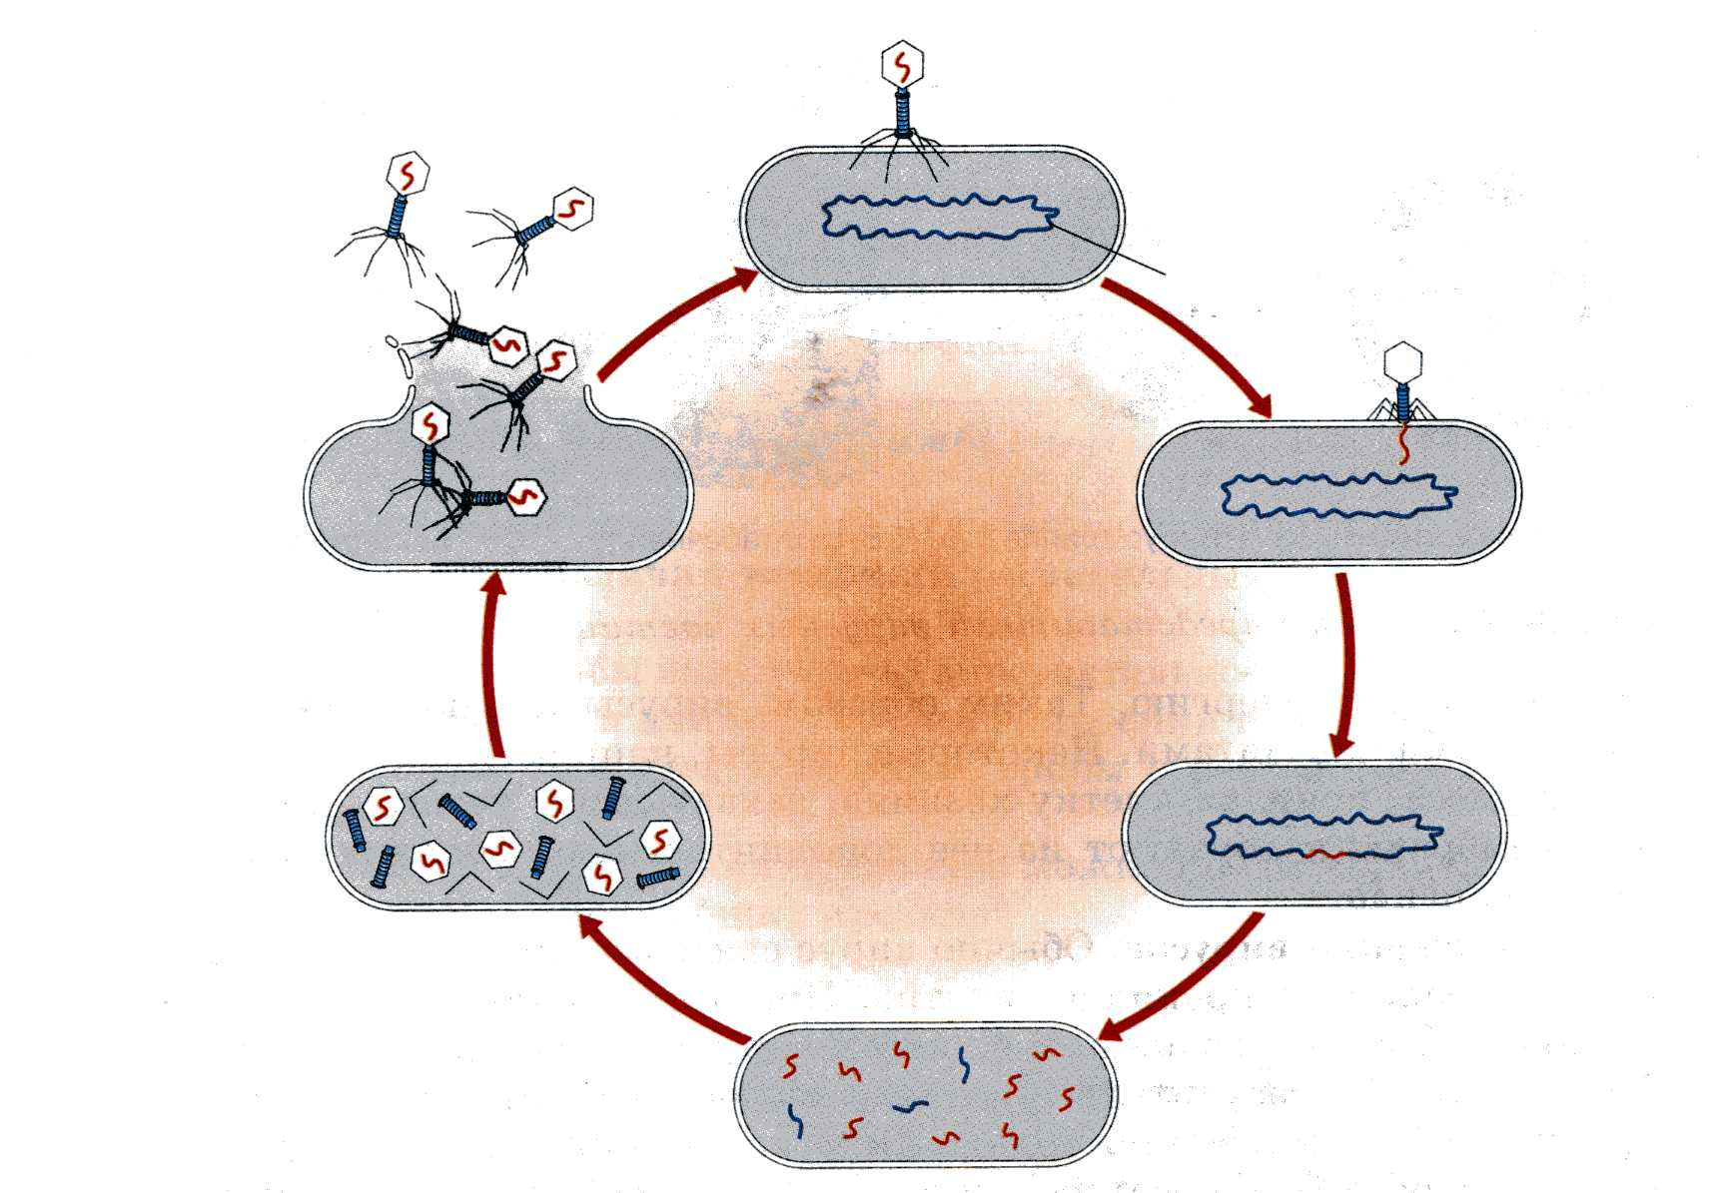
Проверка самостоятельной работы. |  |  | Появляется слайд со схемой, по мере называния появляются подписи.
 | А теперь я вам хочу показать, как в действительности происходит этот процесс в клетках. | Просматривают подвижную модель.  Вирусы вызывают инфекционные заболевания человека, растений и животных. | Демонстрация подвижной модели с диска «Открытая биология».
2.4. Закрепление изученного материала. |  |  | Слайд.
3. Заключительная часть.
3.1. Подведение итогов.

Проверка уровня усвоения знаний по теме
«Нуклеиновые кислоты»

Выполни задание, в соответствии с выбранным уровнем сложности.
Уровень 1.

1. Установите соответствие.
А) ДНК 1. одна полинуклеотидная цепь.
В) РНК 2. две полинуклеотидной цепи, закрученных в
двойную спираль.
3. аденин, гуанин, цитозин, тимин.
4. аденин, гуанин, урацил, цитозин.
5. рибоза.
6. дезоксирибоза.
7. остаток фосфорной кислоты.

Уровень 2.

1. На долю аденина приходиться 10% от общего содержания азотистых оснований в молекуле ДНК. Определите, сколько % приходится на долю гуанина. Объясните свой ответ.

Уровень 3.

1. Почему молекулу РНК называют точной копией ДНК? Докажите свой ответ.

Инструкция по выполнению компьютерного тестирования.

- Открой файл «тест Выделение».
- Внимательно прочти вопрос.
- Наведи на область ответов и сделай двойной щелчок.
- Из появившихся вариантов ответа выбери правильный, щёлкнув по нему.
- После ответа на все вопросы, нажми «результат» на нижней панели.
- Оцени свой уровень знаний и посмотри, в каких вопросах допущены ошибки.
- Закончив работу, окно не закрываем и ждём сигнала учителя для возвращения на своё место.

Инструкция по выполнению компьютерного тестирования.

1. Открой файл «тест Выделение».
. 2Внимательно прочти вопрос.
3. Наведи на область ответов и сделай двойной щелчок.
4. Из появившихся вариантов ответа выбери правильный, щёлкнув по нему.
5. После ответа на все вопросы, нажми «результат» на нижней панели.
6. Оцени свой уровень знаний и посмотри в каких вопросах допущены ошибки.
7. Закончив работу, окно не закрываем и ждём сигнала учителя для возвращения на своё место.

Задание. Изучив текст учебника (стр. 80-81), определи и подпиши основные этапы жизненного цикла вирусов.
Жизненный цикл вирусов.

Задание. Изучив текст учебника (стр. 80-81), определи и подпиши основные этапы жизненного цикла вирусов.

Жизненный цикл вирусов.

